Relatório do Projeto “FootCentral”
Unidade Curricular:
Aplicações para a Internet II
Realizado por:
Rui Coimbra - 30979
Viseu, 13 de julho de 2026

Resumo
Este relatório descreve o projeto desenvolvito no âmbito da unidade curricular Aplicações para a Internet II, onde se desenvoleu o “FootCentral”, uma aplicação web dedicada à consulta de informação relacionada ao desporto rei, o Futebol. A plataforma permite ao utilizador consultar jogos, filtrar por liga, pesquisar equipas, visualizar os jogos ao detalhe, e obter informação sobre equipas e plantéis e acompanhar notícias ao minute.
O sistema foi desenvolvido segundo uma arquitetura cliente-servidor. O frontend utiliza React e Vite, enquanto o backend foi implementado com Node.js e Express. A persistência dos utilizadores é assegurada por PostgreSQL, através do Sequelize. Para que a informação se mantenha atualizada atualizada, a aplicação integra os serviços Football-Data.org, TheSportsDB, NewsAPI e um feed RSS de contingência.
Foi também implementado um sistema de registo e autenticação. As palavras-passe são protegidas com bcrypt e as sessões utilizam JSON Web Tokens. O trabalho permitiu consolidar conhecimentos de desenvolvimento web full-stack, criação de APIs REST, bases de dados relacionais, autenticação e integração de serviços externos.

Índice
1. Introdução 1
1.1. Descrição do trabalho prático 1
1.2. Funcionalidades esperadas 2
1.3. Ferramentas de trabalho 2
2. Descrição das atividades desenvolvidas 3
2.1. Etapa 1 - Estrutura e arquitetura da aplicação 3
2.2. Etapa 2 - Desenvolvimento do backend 4
2.3. Etapa 3 - Desenvolvimento do frontend 5
2.4. Etapa 4 - Registo e autenticação 7
2.5. Etapa 5 - Integração das fontes externas 9
2.6. Etapa 6 - Validação da aplicação 10
3. Conclusões 11

Índice de figuras
- Figura 1 - Arquitetura geral do FootCentral
- Figura 2 - Organização do backend por camadas
- Figura 3 - Modelo de dados do utilizador
- Figura 4 - Página principal do FootCentral
- Figura 5 - Filtragem de jogos por competição
- Figura 6 - Janela de detalhes de um jogo
- Figura 7 - Informação e plantel de uma equipa
- Figura 8 - Página de registo
- Figura 8 - Página de início de sessão
- Figura 10 - Área reservada do utilizador
As figuras 4 a 10 devem ser substituídas por capturas de ecrã da versão final da aplicação.

1. Introdução

1.1. Descrição do trabalho prático
O presente relatório descreve o desenvolvimento do FootCentral, uma aplicação web full-stack criada para reunir informação relevante sobre futebol.
A aplicação é então full-stack, conta com o front-end que partilha toda a informação ao utilizador através do navegador de internet, e o back-end que faz toda a ligação á base de dados, e todas as chamadas de endpoints. Esta separação evita a exposição das credenciais das APIs no cliente.
O projeto inclui ainda um sistema de contas de utilizador. O registo guarda os dados numa base de dados no PostgreSQL e o início de sessão devolve um token de autenticação. Esta funcionalidade cria a base para futuras áreas personalizadas, nomeadamente perfis e favoritos.

1.2. Funcionalidades esperadas
O FootCentral foi concebido de forma modular, apresentando as seguintes funcionalidades principais:
- consulta de jogos compreendidos num intervalo de datas;
- organização dos jogos por competição;
- filtragem por liga;
- visualização dos detalhes de um jogo;
- consulta de informação sobre equipas;
- apresentação do plantel de uma equipa;
- consulta de notícias de futebol;
- registo de novos utilizadores;
- início e fim de sessão;
- acesso a uma área reservada através de uma rota protegida;
- apresentação de estados de carregamento, ausência de dados e erro.
Foram também previstas funcionalidades que ainda se encontram em desenvolvimento: pesquisa global, páginas completas de competições e notícias, perfil do utilizador e gestão de favoritos.

1.3. Ferramentas de trabalho
Para o desenvolvimento do FootCentral foram utilizadas as seguintes tecnologias e ferramentas:
- React 19, para a construção da interface através de componentes;
- Vite 8, como servidor de desenvolvimento e ferramenta de compilação;
- React Router, para navegação e proteção de rotas;
- Axios, para os pedidos HTTP realizados pelo frontend;
- CSS, Bootstrap e React Icons, para a apresentação visual;
- Node.js e Express 4, para a criação da API REST;
- PostgreSQL, para a persistência dos utilizadores;
- Sequelize 6, para o acesso e mapeamento da base de dados;
- bcrypt, para o hashing das palavras-passe;
- JSON Web Token, para autenticação;
- Football-Data.org e TheSportsDB, como fontes de dados desportivos;
- NewsAPI e RSS da BBC Football, como fontes de notícias;
- Oxlint, para análise estática do frontend;
- Visual Studio Code e Git [confirmar], como ferramentas de edição e controlo de versões.

2. Descrição das atividades desenvolvidas

2.1. Etapa 1 - Estrutura e arquitetura da aplicação
Numa primeira etapa foi definida uma arquitetura cliente-servidor. O frontend comunica com o backend através de HTTP, utilizando respostas em formato JSON. O backend comunica com a base de dados PostgreSQL e com as várias fontes de informação externas.
flowchart LR
U[Utilizador] --> F[Frontend React e Vite]
F -->|HTTP e JSON| B[API Node.js e Express]
B --> D[(PostgreSQL)]
B --> FD[Football-Data.org]
B --> SD[TheSportsDB]
B --> N[NewsAPI]
B --> R[RSS BBC Football]
Figura 1 - Arquitetura geral do FootCentral.
O frontend foi organizado em páginas, componentes reutilizáveis, serviços de acesso à API e contexto de autenticação. O backend foi dividido em rotas, controladores, serviços, modelos, middleware e ficheiros de configuração. Esta separação facilita a manutenção do código e permite alterar uma parte da aplicação com menor impacto nas restantes.
Pedido HTTP -> Rota -> Controlador -> Serviço -> Base de dados/API externa
|
Resposta HTTP <- Middleware de erro <-+
Figura 2 - Organização do backend por camadas.

2.2. Etapa 2 - Desenvolvimento do backend
O backend foi desenvolvido com Express e disponibiliza uma API REST sob o prefixo /api. Foi também criado o endpoint /health, que permite confirmar que o serviço está em execução.
As principais rotas implementadas são:
Método | Endpoint | Função
POST | /api/auth/register | Registar um utilizador
POST | /api/auth/login | Autenticar um utilizador
GET | /api/auth/me | Obter o utilizador autenticado
GET | /api/football/matches | Consultar jogos por data
GET | /api/football/matches/:matchId | Consultar os detalhes de um jogo
GET | /api/football/teams/:teamId | Consultar uma equipa pelo identificador
GET | /api/football/teams/search?name= | Pesquisar uma equipa e o plantel
GET | /api/news/football | Consultar notícias de futebol

Os controladores recebem os pedidos e encaminham o trabalho para os serviços. Estes validam a configuração, comunicam com as fontes de dados e transformam os erros em respostas HTTP adequadas. Um middleware comum trata erros internos e outro devolve o estado 404 para rotas não existentes.
As opções de configuração são lidas a partir de variáveis de ambiente. Entre estas encontram-se a porta do servidor, os dados de ligação ao PostgreSQL, o segredo JWT e as chaves das APIs externas. Desta forma, as credenciais não precisam de ficar escritas diretamente no código.

2.3. Etapa 3 - Desenvolvimento do frontend
O frontend foi criado em React e organizado em páginas e componentes reutilizáveis. A página principal apresenta três áreas: uma barra lateral com as competições, uma zona central com os jogos e um painel lateral de notícias.
Quando a página é carregada, são pedidos ao backend os jogos entre a data atual e os sete dias seguintes. Os resultados são normalizados, limitados a 24 entradas e agrupados pelo nome da competição. A seleção de uma liga atualiza os resultados apresentados sem ser necessário repetir o pedido ao servidor.
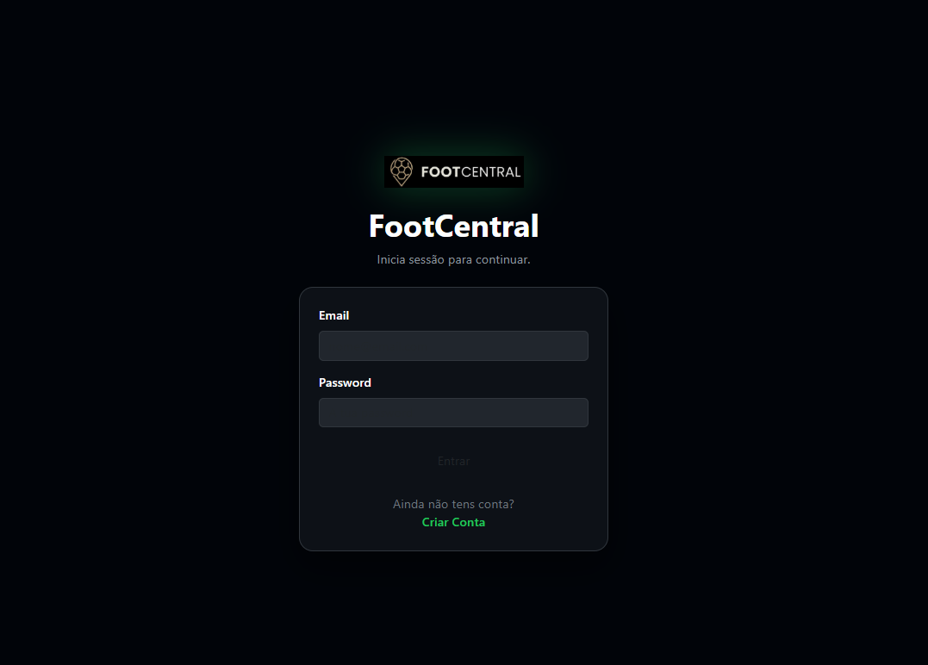
Figura 4 - Página principal do FootCentral.

Os componentes apresentam estados distintos durante o carregamento, quando ocorre um erro ou quando não existem resultados. Esta abordagem evita que o utilizador encontre uma área vazia sem indicação do que está a acontecer.
Ao selecionar a barra de pesquisa é permitido pesquisar uma equipa á escolha do utilizador.

Figura 5 - Filtragem de jogos por competição.
Ao selecionar a barra de pesquisa é permitido pesquisar uma equipa á escolha do utilizador.
Inserir aqui uma captura da equipa e do plantel.
Figura 7 - Informação e plantel de uma equipa.

2.4. Etapa 4 - Registo e autenticação
Para suportar contas de utilizador foi criado o modelo User, associado à tabela users da base de dados.
User
---------------------------------
id INTEGER, chave primária
name VARCHAR(100), obrigatório
email VARCHAR(150), único
password VARCHAR, hash bcrypt
createdAt data e hora
updatedAt data e hora
Figura 3 - Modelo de dados do utilizador.
Durante o registo, o backend confirma a presença do nome, email e palavra-passe, exige um mínimo de seis caracteres e verifica se o email já existe. A palavra-passe é processada com bcrypt antes de ser guardada, pelo que o valor original não é armazenado.
No início de sessão, o sistema compara a palavra-passe recebida com o hash existente. Se as credenciais forem válidas, é emitido um JWT que identifica o utilizador e possui um prazo de validade configurável.

Figura 8 - Página de início de sessão.
No frontend, o contexto de autenticação mantém o utilizador e o token. Um interceptor do Axios acrescenta o token aos pedidos seguintes. A rota /dashboard está protegida e redireciona para a página de login quando não existe uma sessão válida.
Inserir aqui uma captura da área reservada.
Figura 10 - Área reservada do utilizador.

2.5. Etapa 5 - Integração das fontes externas
A Football-Data.org é utilizada para consultar partidas, detalhes de jogos e equipas. Os pedidos são efetuados pelo backend através do cabeçalho de autenticação exigido pelo serviço. Caso a chave não esteja configurada, a API devolve uma mensagem de erro controlada.
A TheSportsDB funciona como fonte complementar para a pesquisa de equipas e dos respetivos jogadores. Os dados recebidos são normalizados para um formato comum antes de serem enviados ao frontend. Esta transformação reduz a dependência da interface em relação à estrutura original de cada serviço.
As notícias são obtidas preferencialmente através da NewsAPI. Quando a respetiva chave não está configurada, o backend consulta o feed RSS da BBC Football e converte os artigos para o mesmo formato. Esta alternativa permite manter o painel de notícias disponível com uma configuração mais simples.

2.6. Etapa 6 - Validação da aplicação
Em 13 de julho de 2026 foi executada a compilação de produção do frontend através do Vite. O processo terminou com sucesso, tendo sido transformados 102 módulos e gerados os ficheiros finais da aplicação.
Foi também executada a análise estática com Oxlint. A verificação terminou sem erros e apresentou duas advertências: uma relacionada com a exportação conjunta de componentes e funções no contexto de autenticação e outra relativa a um parâmetro de erro não utilizado no modal de detalhes.
Ainda não existe uma suite de testes automatizados no projeto. A validação integral do backend requer uma instância PostgreSQL e credenciais válidas para os serviços externos. Como trabalho posterior, deverão ser acrescentados testes unitários, testes de integração à API e testes end-to-end para os principais fluxos.
Durante a análise foram ainda identificados os seguintes pontos a concluir ou melhorar:
- implementar a pesquisa global;
- concluir as páginas de competições, notícias, perfil e favoritos;
- criar persistência para os favoritos dos utilizadores;
- configurar o endereço do backend através de variáveis de ambiente do frontend;
- corrigir alguns textos com problemas de codificação de caracteres;
- limitar as origens autorizadas pela configuração de CORS;
- rever a estratégia de armazenamento do token antes de uma utilização em produção.

3. Conclusões
O desenvolvimento do FootCentral permitiu aplicar os conhecimentos adquiridos durante o presente semester, sendo eles, conhecimentos ntos de frontend, backend, bases de dados e comunicação com serviços externos.
No frontend foram aplicados conceitos de organização, gestão de espaço, usabilidade e experiência do utilizador. No backend foram desenvolvidas rotas REST, validações, serviços de acesso a dados, middleware de autenticação e tratamento centralizado de erros. A utilização do Sequelize permitiu representar e persistir os utilizadores em PostgreSQL, enquanto o bcrypt e os JWT asseguraram o fluxo básico de autenticação.

